ЕГЭ: биология
Результаты и перспективы. Как организовать эффективную подготовку?
Елена АКШАЕВА,
председатель предметной комиссии по проверке заданий ЕГЭ с развернутым ответом по биологии в РТ, учитель биологии высшей квалификационной категории гимназии №102 им. М.С.Устиновой г. Казани
Фарида МАЛИКОВА,
старший эксперт предметной комиссии по проверке заданий ЕГЭ с развернутым ответом по биологии в РТ, учитель биологии высшей квалификационной категории лицея-интерната №2 г. Казани
В Республике Татарстан все более популярным становится ЕГЭ по биологии. Чаще всего это связано с профессиональным самоопределением выпускников, которые выбирают дальнейшее обучение в области медицины и спорта, биологии и экологии.
В 2019 г. в ЕГЭ по биологии в РТ приняли участие 3163 выпускника, из них 338 человек выполняли вариант N. На примере выполнения этого варианта произведен последующий анализ результатов экзаменационных работ, что позволяет нам судить как об общих успехах наших выпускников, так и о имеющихся проблемах в подготовке к ЕГЭ по биологии в целом.
По результатам выполнения заданий предложенного варианта выделяются группы участников ЕГЭ по биологии: не преодолевшие минимальный балл – 13 человек, набравшие от 61 до 80 баллов – 125 человек, от 81 до 100 баллов – 31 человек.
Участники экзамена с разным уровнем подготовки хорошо справляются с заданиями 1, 4, 9, 15, 19, 21: без труда находят в схеме классификации двумембранных органоидов недостающее звено (1); определяют «выпадающие» признаки по рисунку бактериальной клетки (4); знают примеры способов размножения растений (9); верно выбирают в тексте описание морфологического критерия (15); дают правильную последовательность этапов формирования покровительственной окраски у насекомых. Низкие показатели наблюдается в заданиях 10, 13, 16, 18. Экзаменуемые ошибаются в соотношении структуры растительных тканей к их группам (10), в строении отделов головного мозга (13); не все могут правильно соотнести признаки животных и пути эволюции (16) и распределить животных по функциональным группам экосистем (18). Распределение баллов в тестовой части с учетом разного уровня подготовленности выпускников представлено на рис. 1.

Средний балл выполнения заданий части 1 с учетом разного уровня подготовленности выпускников
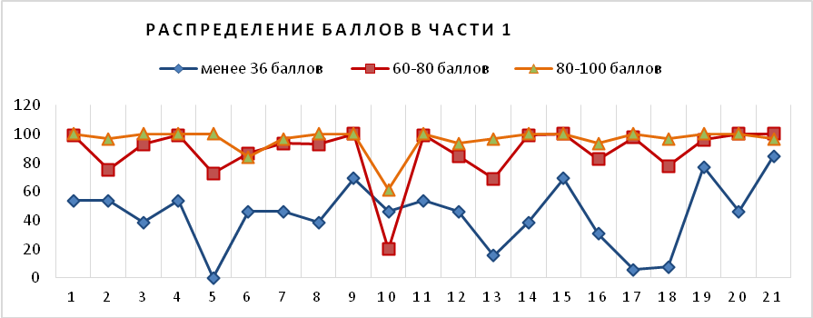
Анализ результатов выполнения второй части ЕГЭ по биологии проводится в соответствии с методическими традициями предмета и особенностями экзаменационной модели по предмету. Уровень сложности заданий с развернутым ответом в основном отражается в необходимости применения сложных способов умственных действий и интегрирования знаний за основную и старшую школу и существенно влияет на реальные результаты. Примерный процент выполнения таких заданий составляет 5 –30%.
Распределение среднего балла по заданиям 22 – 28 экзаменационной работы на примере одного варианта в разных группах обучающихся отражено на рис. 2.
Средний балл выполнения заданий части 2 с учетом разного уровня подготовленности выпускников
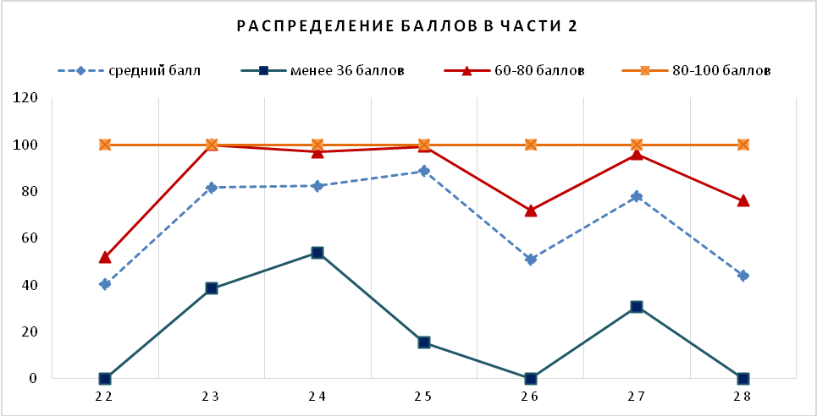

Задание 22 имело практическую направленность, отражало знание химической природы инсулина, его расщепления в пищеварительной системе и невозможности в этом случае оказывать действие на организм. Средний балл выполнения задания – 40,24%, что выше показателя прошлого года (26,09%). Дети со слабым уровнем подготовки не владеют знаниями в данной области (0% выполнения задания). Участники со средним уровнем подготовки чаще всего допускали ошибку «в более медленном воздействии инсулина на организм через желудок», не понимая, что расщепление инсулина до аминокислот приводит к утрате и его функции в крови после всасывания из кишечника (52% выполнения задания). «Сильные» участники блестяще справляются с этим заданием – на 100%.
Задание 23 представляло изображения останков древних растений: вайи, семени и реконструкцию растения. Используя фрагмент «Геохронологической таблицы», требовалось по возрасту этого растения определить эру, период, современные отделы и признаки растений, с которыми изображенное древнее растение имеет сходство. Для хорошо подготовленных участников ЕГЭ не составило труда ответить на поставленные вопросы в этом задании, они легко справляются и получают наивысший балл – 100% выполнения задания. В группе с минимальным количеством баллов (38,46% выполнения задания) возникли одинаковые проблемы: чаще указывали только один период вместо двух или только эру; большей частью узнавали папоротник по листу, говоря о рассеченности вайи, многие в рисунке реконструкции растения видели мочковатую корневую систему, что явилось грубой ошибкой. Отдел Покрытосеменные растения называли «пальмой», «злаковыми» или «хвощами». Средний балл за это задание – 81,66%.
Задание 24 предполагало работу с текстом «Дыхательная система человека» на нахождение трех ошибочных предложений с дальнейшим их исправлением. Текст для выпускников с сильным и средним уровнем подготовки, изучающих биологию как на базовом, так и на профильном уровне, оказался достаточно простым. Отсюда высокие баллы за выполнение этого задания – 100% и 96,8%. А вот участники экзамена, не достигшие минимального порога, зачастую правильно находили предложение с ошибками, но, исправляя, допускали свои ошибки: «Надгортанник закрывает трахею или легкие» (надо гортань). Кроме того, именно в этой группе встречаются исправленные предложения с частицей «не», что является недопустимым. 82,44% – средний балл выполнения задания 24.
Задание 25 требовало представить виды кожных желёз млекопитающих и их функции. Группа хорошо подготовленных обучающихся легко справляются с поставленной задачей (100%), реже выпускники со средней подготовкой давали неполный ответ (99,2%). Сложнее всего оказалось ответить на поставленные вопросы детям со слабой подготовкой. Они либо вовсе не приступали к выполнению задания, либо выражали свои мысли крайне неверно. Их показатель выполнения задания в 15,38% снижает средний балл за это задание до 88,76%. Общий же результат – 59,42%.
Задание 26 давало возможность, используя знания о факторах эволюции, продемонстрировать географическое видообразование дикой собаки динго при переселении человеком собак в Австралию. «Сильные» выпускники справляются с этим заданием на 100%, перечисляют и объясняют все факторы эволюции. Выпускники со средним уровнем подготовки (72%) фактором видообразования считают «скрещивание дикой собаки динго с собаками, уже обитающими в Австралии, в результате чего возникают и мутации». Такое суждение является грубейшей биологической ошибкой. Кроме того, при наличии в ответах понятий «естественный отбор» и «географическая изоляция» встречаются такие ответы, в которых редко указывают на «репродуктивную изоляцию», являющуюся немаловажным фактором при видообразовании. Средний балл выполнения этого задания – 50,89%.
Задание 27 было посвящено решению задачи по цитологии на генетический код. Для хорошо подготовленных экзаменующихся это задание было ожидаемым и легким. Такого типа задачи встречаются из года в год, прописаны во всевозможных демоверсиях ФИПИ. Небольшие изменения в содержании задания – была дана информативная и неинформативная часть гена – не вызвали затруднений. Это говорит о способности к анализу информации и умению действовать в измененной ситуации (100% и 96% выполнения задания соответственно). Выпускники же со слабым уровнем путались в терминах: вместо нуклеотида ДНК писали триплет ДНК или РНК, их процент выполнения всего лишь 30,77%. Средний балл за все задание –
77,81%.
Задание 28 – генетическая задача на определение аутосомного признака и признака, сцепленного с полом у бабочек. Полный высший балл получают выпускники с высоким уровнем подготовки. Неверно решают или не приступают к задаче выпускники со слабым уровнем подготовки (0%! выполнения задания). Типичной ошибкой у выпускников со средним и слабым уровнем подготовки является неполное или неверное пояснение полученных результатов и решения или отсутствие пояснения. Хотелось бы отметить, что в ряде случаев встречается такое написание генотипов, как АаХ^{А}Х^{а}; Х^{АВ}Х^{ав}; АаВвХУ; Х^{А}У^{А}, это объясняется несформированностью умения владеть генетической символикой и решать подобного типа задачи. Средний балл за решение генетической задачи в 2019 г. – 44,08%.
В отношении качества выполнения всех заданий высокого уровня сложности, в большей степени это касается заданий 23, 24, 25, контролирующих умения обобщать и применять знания о многообразии живого мира, строении организма человека, решать задачи по цитогенетике (26, 27), отмечается положительная динамика, по сравнению с прошлым годом. Ответы сильных учащихся продолжают быть более содержательными, менее многословными, с четким выделением основных элементов. Ответы слабых выпускников отличаются фантазийностью сюжетов.
Основываясь на вышеизложенном, можно утверждать, что низкие баллы получают, как правило, те учащиеся, которые:
– не владея знаниями в определенной области и умениями применять биологическую символику, совершают ошибки;
– не дочитывают задание до конца; не выделяют ключевые слова в тексте задания, отвечают не на все подвопросы задания либо дают неполное или неверное пояснение полученных результатов;
– пренебрегают биологической терминологией или, не владея ею, используют бытовую лексику при ответе на вопрос;
– не изучили иллюстрации к темам, не умеют извлекать из них нужную информацию;
– не умеют применять свои наблюдения на практике;
– не умеют анализировать текст, обобщать, неверно формулируют свои мысли.
Результативная подготовка к экзамену требует оптимального количества времени, года или двух для этого явно недостаточно. Исходя из этого целесообразно начинать подготовку к ЕГЭ как можно раньше. Очень эффективна для этого модель образовательного процесса под названием «перевернутый класс» (урок). Это модель обучения, при которой учитель предоставляет учащимся материал для самостоятельного изучения дома (это может быть учебный текст, просмотр презентации, тесты для начального усвоения темы). На классном занятии проходит практическое закрепление материала путем разбора сложной теоретической части и вопросов, возникших у учащихся в процессе выполнения домашней работы. Также в классе учащиеся под наблюдением учителя решают практические задачи и выполняют исследовательские задания. После занятия в классе учащиеся дома выполняют тесты на закрепление пройденной темы.
Такая работа хорошо укладывается в рамки новых образовательных стандартов и может проводиться уже с VI класса.
Пример изучения темы «Обмен веществ» в VI классе по авторской программе Н.И Сонина по системе «Перевернутый класс»
1. Учащимся дается на дом задание ознакомиться с темой урока «Обмен веществ» в учебнике Н.И. Сонина, прорешать тесты (I вариант) по данной теме из сборника тестов Г.А Ворониной.
2. На уроке учащимся (парная или групповая работа) предлагаются биологические задачи и тестовые задания по данной теме (на 20 мин.).
3. Далее проводится обсуждение решения задач. Каждая группа выступает по очереди с вариантом решения одного из заданий. Остальные учащиеся оценивают ответы одноклассников, задают вопросы. Учитель ведет обсуждение и высказывает свою экспертную оценку. (20 мин.)
4. После обсуждения учащимся дается задание на дом: задания для закрепления темы (II вариант из сборника Г.А. Ворониной).
5. Для ознакомления со следующей темой «Скелет – опора организма» учащимся дается задание: прочитать следующий параграф учебника, изучить материалы предоставленной им презентации к уроку, прорешать первый вариант теста из того же сборника по данной теме.
Задания для парной работы на уроке
Тестовые задания
Задание 1. Установите соответствие. Как происходит обмен веществ у растений?

1. Кислород  2. Пары воды  3. Углекислый газ  4. Минеральные соли  6. Фотосинтез  7. Дыхание  8. Вода | А. Вещества, образовавшиеся в ходе обмена веществ  Б. Процессы, происходящие при обмене веществ  В. Вещества, поступающие в организм

1 | 2 | 3 | 4 | 5 | 6 | 7

Задание 2. Как проходит обмен веществ у животных? Установите соответствие.
1.Продукты распада  2.Кислород  3.Белки  4.Углеводы  5.Минеральные соли  6.Жиры  7.Вода  8.Углекислый газ | А. Вещества, поступающие в организм  Б. Вещества, образующиеся в ходе обмена веществ

1 | 2 | 3 | 4 | 5 | 6 | 7 | 8

Задание 3. Установите соответствие.
- Организмы, использующие в пищу готовые органические вещества  - Организмы, синтезирующие необходимые органические вещества из неорганических | А. Автотрофы  Б. Гетеротрофы
Ответ: …
Задание 4. Распределите живые организмы по типам питания:
1) воробей; 2) человек; 3) лошадь; 4) кальмар; 5) жук; 6) дуб; 7) ромашка; 8) рябина; 9) мышь; 10) алоэ.

Гетеротрофы | Автотрофы

Задание 5. Установите соответствие.
А. Теплокровные животные  Б. Холоднокровные животные | - Животные, температура тела которых зависит от температуры окружающей среды  - Животные, температура тела которых не зависит от температуры окружающей среды

Ответ: …
Биологические задачи
А. Голландец Ван-Гельмонт решил узнать, благодаря чему растет растение. Он посадил ивовый побег массой 2,25 кг в кадку с землёй. 5 лет он поливал растение чистой дождевой водой. Затем ученый извлек деревце из почвы, очистил его корни и взвесил содержимое кадки и растения. Масса почвы уменьшилась на 57 г, масса ивы выросла на 75 кг. Он решил, что все дело в поглощенной растением воде. Вы согласны с этой теорией?
Б. Почему организмы не могут обойтись запасенными ранее веществами и вынуждены постоянно получать определенные порции одних и тех же веществ и выделять в окружающую среду продукты распада?
В. Зачем бороться с колорадским жуком, если он питается листьями, а человек клубнями?
Г. Зависит ли вкус яблок и винограда во время их созревания от погодных условий?
Д. Джозеф Пристли посадил под стеклянный колпак мышь. Животное довольно быстро погибло. Тогда ученый поместил под колпак другую мышь вместе с горшочком, в котором росла мята. Через несколько дней он увидел, что мышь жива и прекрасно себя чувствует под колпаком, где было растение, а побег мяты вырос на 3 мм. Через некоторое время опыт Пристли повторил другой ученый в темном сарае при свете свечи. Спустя некоторое время мышь умерла. Объясните результаты обоих опытов.
Домашнее задание для закрепления темы
Задание 1. Выберите правильные утверждения:
1. Обмен веществ происходит у всех живых организмов.
2. Обмен веществ складывается из двух противоположных процессов.
3. В обмене веществ у растений принимают участие только листья.
4. В растения из окружающей среды поступают кислород, углекислый газ и вода.
5. В обмене веществ у животных принимают участие только органы дыхания и кровеносной системы.
6. В результате фотосинтеза образуются органические вещества и ки-
слород.
7. Теплокровные животные имеют постоянную температуру тела.
8. Крокодилы и лягушки – это теплокровные животные.
9. Медведь – холоднокровное животное, так как впадает в зимнюю спячку.
10. Зимой у птиц обмен веществ протекает медленно, потому что температура окружающей среды низкая.
Задание 2. Сравните питание и дыхание у растений.
Признаки сравнения | Питание | Дыхание
Энергия накапливается или поглощается
Органические вещества образуются или расходуются
В каких клетках протекает процесс
В какое время суток происходит процесс
Кислород поглощается или выделяется
Углекислый газ поглощается или выделяется

